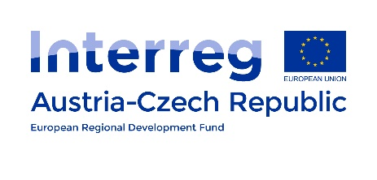
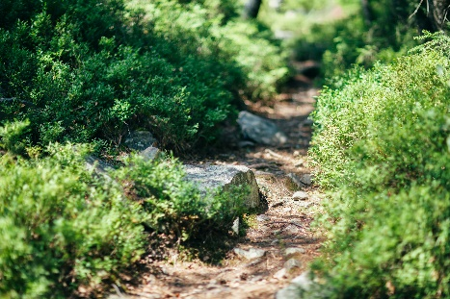
Zápis

Datum, místo | 13. listopadu 2018, A-3950 Gmünd
Téma/ projekt | Přeshraniční výměna informací o managementu chráněných území – první setkání
Zapsal | Robert Kraner, Energie- und Umweltagentur NÖ (eNu)
Účastníci | 32 účastníků z Česka a Rakouska (viz bod 2.)

„Connecting Nature“ Program INTERREG V-A Rakousko Česká republika,

WP 4

Právní a strukturní rámcové podmínky v Rakousku a Česku
Prezentace: Brigitta Mirwald, odbor ochrany přírody spolkové země Dolní Rakousko, David Lacina, AOPK ČR
Viz:
Dolní Rakousko: PDF ochrana_prirody_v_dolnim_rakousku_2018.11.13
AOPK: PDF OCHRANA_PRIRODY_A_KRAJINY_V_CR

Představení účastníků

Účastníci mají možnost stručně představit svou organizaci. Při tom prezentují i po jednom příkladu zdařilého a nevydařeného projektu nebo přístupu. Důvod: Z chyb se lze často naučit víc než z vydařených činností. Má se také zahájit výměna zkušeností. Proto je důležité poznat co nejvíce různých organizací (veřejné organizace, NGO, instituce, firmy) na obou stranách hranice a nacházet kontakty pro budoucí spolupráci.

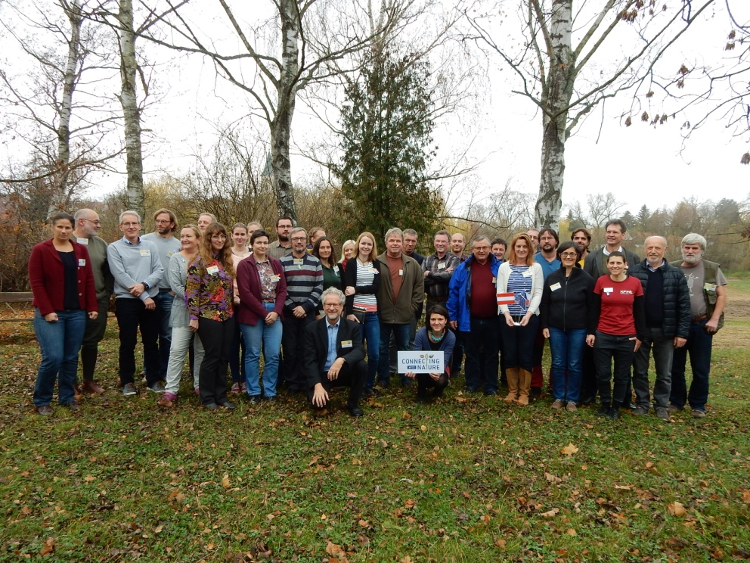
Představili se (viz prezentace):

Familienname | Vorname | Titel | Organisation
příjemní | křestní jmeno | titul | organizace
Bassler | Gabriele | DIin | Technisches Büro für Landschaftsplanung und –pflege
Čech | Luděk |  | AOPK Žďárské vrchy (Vysočina)
Černý | Karel |  | Gerichtlich beeideter Sachverständiger für Ökologie u. Insektenkunde
Chobotská | Hana |  | AOPK Jižní Čechy – Třeboňsko
Číp | David |  | ČSOP – Jaro Jaroměř
Čížek | Lukáš |  | ENTOMOLOGICKÝ ÚSTAV, Biologické centrum AV ČR, v. v. i.,
Ebhart | Angelika | DIin | Naturpark Heidenreichstein
Emmer | Jörg | Mag. (FH) | Ökokreis
Fach | Christoph | DI (FH)
Francek | Jiří |  | NaturaServis s.r.o.
Gross | Margit | Maga | Naturschutzbund NÖ
Hesoun | Petr |  | Obecní úřad Jindřichův hradec, Hamerský potok z. s.
Hromas | Jakub |  | ČSOP Šumava
Janáková | Jana |  | AOPK Jižní Čechy
Klimeš | Zdeněk |  | Jihočeský kraj
Kraner | Robert |  | Energie- und Umweltagentur NÖ
Lacina | David |  | AOPK Praha- ústředí
Mirwald | Brigitta | DIin | Amt der NÖ Landesregierung, Abteilung Naturschutz
Morava | Jakub |  | kraj Vysočina
Nováková, | Jana |  | kraj Vysočina
Plattner | Gerald |  | Österreichische Bundesforste
Poledník | Lukáš |  | Alka ALKA Wildlife, o.p.s.
Prähofer | Gerhard | DI | Ingenieurbüro für Landschafts- und Gartenarchitektur
Reiterová | Lenka |  | národní park Podyjí
Schmidt | Axel | Mag. | Ingenieurbüro für Biologie und Ökologie
Štefanská | Lucie |  | AOPK Praha- ústředí
Štěrbová | Jitka |  | AOPK Jižní Čechy – Třeboňsko
Švengrová | Denisa |  | kraj Vysočina
Übl | Christian | BSc | Nationalpark Thayatal
Vlášek | Milan |  | Jihočeský kraj
Vondráková | Jana |  | kraj Vysočina

Pracovní skupiny, diskuse
Pomocí přidělení barevných bodů jsme se snažili v pracovních skupinách kvůli výměně zkušeností zajistit rovnoměrné zastoupení rakouských a českých účastníků a mít v každé skupině členy řídícího týmu.

Zadání:
1. vyřešit „tajemství barevných bodů“,
2. najít společné problémy/úkoly/témata k managementu chráněných území
3. najít první krok k řešení

Ve skupinách se živě diskutovalo, byly nalezeny také první podněty ke spolupráci. Výsledky:

Na 1. otázku odpověděly všechny skupiny stejně:
červená = členové řídícího týmu
zelená = účastníci z ČR
modrá = účastníci z AT

Skupina 1:

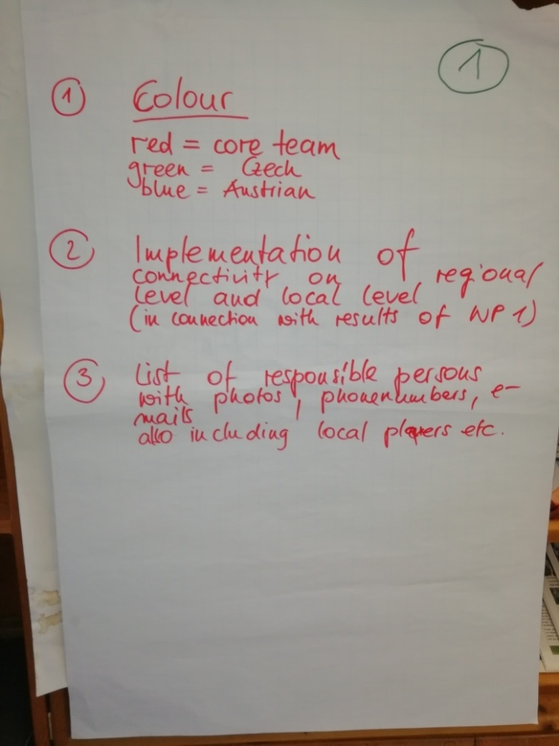

Ad 2. (společné zadání)
Získání kontaktů na regionální a lokální úrovni (ve spojení s výsledky z pracovního balíčku 1)

Ad 3. (řešení)
Seznam odpovědných osob s fotografií, telefonním číslem, e-mailem; zahrnuje i lokální činitele.

Poznámky – Robert (eNu):
Seznam odpovědných osob z GO, NGO a poradenských organizací na mapě podél hranice by byl dobrý pro snadnější hledání kontaktů. V modulu Rašeliniště (INTERREG Projekt ConNat) vznikne interaktivní mapa na české a zčásti i rakouské straně.
Společná platforma, kam by šlo umístit dotazy: např. „Hledám rakouského partnera pro …“
Výsledky z našeho pracovního balíčku (WP4) na Facebook.
Interaktivní internetová stránka.
Lucie (AOPK) si to promyslí.
Webová stránka by měla fungovat i po skončení projektu.
Ke kontaktům připojit fotografii.

Skupina 2.

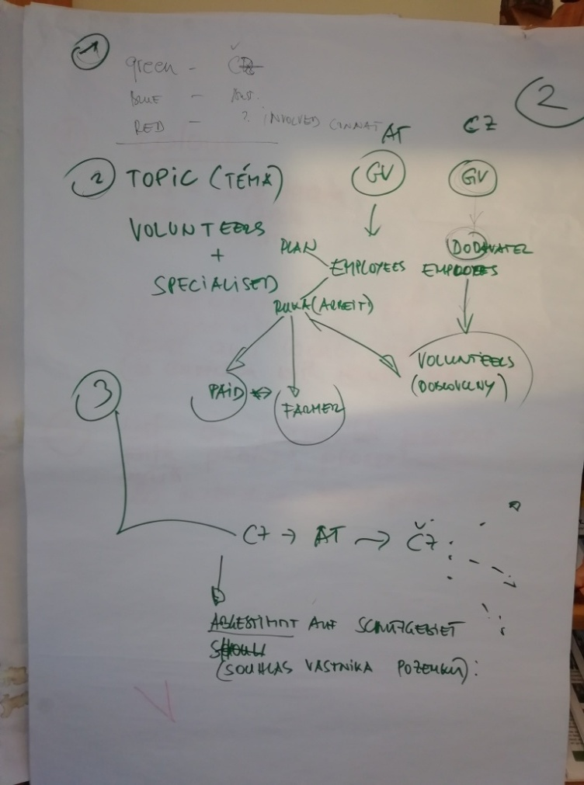

Ad 2. (společné zadání)
Dobrovolníci a odborníci

AT:
státní orgány
zaměstnanci

plán

dobrovolníci, odborníci a zaměstnanci
(manuální) práce
zaplacení zemědělci

dobrovolníci

ČR:
státní orgány
zaměstnanci
dobrovolníci

Ad 3. řešení:

Podle konkrétního chráněného území, nutný je souhlas vlastníků pozemků.

Poznámky – Robert (eNu):
Jak lze zajistit péči o chráněná území? Například dobrovolníci z firem, zčásti v pracovní době.
Jak získat dobrovolníky?
Problém – Vysočina má relativně malá chráněná území. Rašeliniště Blockheide Gmünd – mnoho malých ploch s různými vlastníky pozemků.
Zemědělci jsou zapotřebí!
Oslovit dobrovolníky.
Realizace péče musí odpovídat konkrétnímu chráněnému území.
Pracovat u nás někdy mohou i lidé z Česka, mohou pracovat levněji.

Skupina 3:

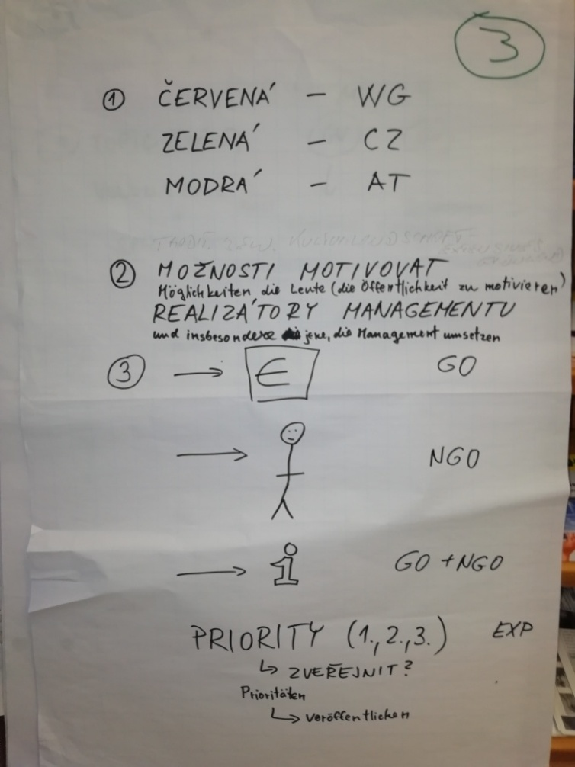

Ad 2. (společné zadání)
Možnost motivovat lidi (veřejnost), zejména ty, kdo realizují péči.

Ad 3. řešení:
- peníze – GO
- pracovní síly/realizace – NGO
- informace – GO+NGO
- priority (1., 2., 3., ….) – zveřejnit

Poznámky – Robert (eNu):
Tradiční kulturní krajina, extenzivní kulturní krajina, chudé louky. Jak můžeme motivovat víc lidí, jak v budoucnu zvládneme udržovat takové plochy?
Jak vypadají možnosti dotací?
Jaké jsou speciální problémy?
V ČR je € 100 za ha velmi atraktivní – v AT se dává až € 700 za ha a přitom často nedokážeme najít hospodáře.
Konkrétní řešení:
Kde jsou naše prioritní chráněná území?
Informace o prioritě musí být dostupné.
Jsou nezbytné struktury, které mohou zajistit péči.
Je na to nutné zajistit finanční prostředky.
Důležité: Jen malou část lze předat dobrovolně – prostředky musí dát k dispozici stát.
Bylo by dobré najít v daném regionu několik zemědělců, kteří by z toho mohli žít (práce na údržbě jako vedlejší příjem)
„Sdružení pro péči o krajinu“
V Tyrolsku provádí údržbu částečně český ČIP.

Skupina 4:

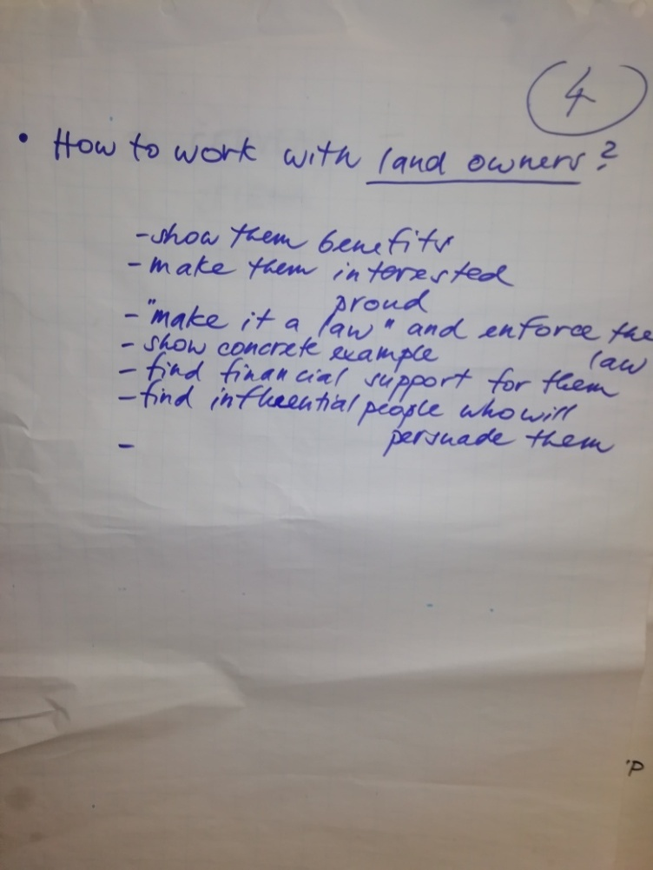

Jak lze pracovat s vlastníky pozemků?
- ukázat jim výhody (benefity)
- vzbudit zájem, hrdost
- vytvořit zákon a prosadit ho
- ukazovat konkrétní příklady
- najít pro ně finanční podporu
- najít vlivné lidi, kteří umí přesvědčit

Poznámky – Robert (eNu):
Většina už byla řečena v prezentacích. Jedná věc je realizace opatření, jiná věc, že na vlastních pozemcích můžeme dělat cokoliv – co však u jiných vlastníků? Jaké jim můžeme nabídnout benefity? Trochu depresivní…
Bylo by dobré vzbudit hrdost na to, že dělají něco dobrého.
V ČR je to jednodušší, protože agentura (AOPK) sama vlastní více pozemků. Dobré je ukazovat „best practice“, najít příklady, konkrétní osoby, opinionleadery pro lokální hospodářství. Najít se musí také peníze na dotace.
První krok: síť pro výměnu zkušeností. Exkurze pro zemědělce. I na téma konfliktů s vlkem.
Jsou v Rakousku lidé, kteří nejsou závislí na využívání svých ploch? Například obecní pozemky. Bývalé obecní pastviny. Hadcová step bývala kdysi obecní pastvina.
Často se vlastníci dozvědí až od ochranářů, že mají nějaký pozemek – pak dostanou strach, že se tam najde něco cenného – a oni tam potom nebudou smět nic dělat. Byly by tu zajímavé možnosti jako v Tyrolsku (viz skupina 3)
Na Blockheide byl vlastník rád, že našel někoho, kdo se bude starat o údržbu.
Mezinárodní konference na Slovensku. Také část řešení: potřebujeme silný mezinárodní tlak na lokální problémy, které se týkají všech.
Existuje už nějaká mezinárodní skupina (webová stránka?)
Zájem o spolupráci je velký.
Nejcitlivějšími druhy je hmyz. Když vybereme denní motýly a realizujeme pro ně potřebná opatření, uděláme něco pro všechny druhy.
Další téma: voda. Udržet vodu v krajině.

Představení následujících témat
Lucie Štefanská (AOPK) představila témata příštího a dalších setkání, která navrhl řídící tým. Pro nejbližší setkání řídící tým během tohoto semináře prodiskutoval a stanovil tyto tematické oblasti:

- suché trávníky, extenzivní louky (i vlhké)
- krajinná matrix
- lesní stanoviště (sukcese versus biodiverzita)
- úbytek vodních ptáků

